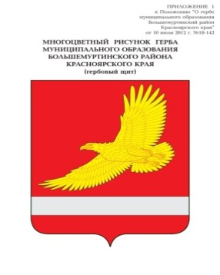

**АДМИНИСТРАЦИЯ**

**БОЛЬШЕМУРТИНСКОГО РАЙОНА**

**КРАСНОЯРСКОГО КРАЯ**

**ПОСТАНОВЛЕНИЕ**

13.09.2021 г. пгт. Большая Мурта № 400

О внесении изменений в постановление администрации Большемуртинского района от 13.09.2019 № 628 «Об утверждении административного регламента Большемуртинского района Красноярского края по предоставлению муниципальной услуги «Принятие решения о подготовке и утверждении документации по планировке территории»

В соответствии с замечанием прокуратуры Большемуртинского района, [Постановлением](consultantplus://offline/ref=4A305980B79A8F8A6789199AE94FC415E54498CE3E9EAC88FDCB61D14C940180BE48cFI) администрации района от 02.05.2012 №540 «Об утверждении Порядка разработки и утверждения административных регламентов предоставления муниципальных услуг в муниципальном образовании «Большемуртинский район» Красноярского края», руководствуясь [статьей 19](consultantplus://offline/ref=4A305980B79A8F8A6789199AE94FC415E54498CE3E97AD88FDCA61D14C940180BE8F4F2E3E0BE6BC7C0664E947c4I) Устава Большемуртинского района, ПОСТАНОВЛЯЮ:

1. Внести в постановление администрации Большемуртинского района от 13.09.2019 № 628 «Об утверждении административного регламента Большемуртинского района Красноярского края по предоставлению муниципальной услуги «Принятие решения о подготовке и утверждении документации по планировке территории» следующие изменения:

п. 3.3.2 приложени**я** к постановлению «Административный регламент Большемуртинского района Красноярского края по предоставлению муниципальной услуги «Принятие решения о подготовке и утверждении документации по планировке территории» изложить в следующей редакции:

«3.3.2. После получения заявления специалист, которому письменно поручено рассмотрение заявления (далее – исполнитель) несет персональную ответственность за сохранность документов, проверяет соответствие содержания заявления и приложенных к нему документов требованиям, установленным пунктом 2.6 настоящего Регламента. При установлении фактов, указанных в пункте 2.10 настоящего Регламента, специалист Отдела почтовым отправлением в письменной форме либо по электронной почте в форме электронного документа в срок 5 рабочих дней с даты регистрации информирует Заявителя об отказе в приеме заявления с объяснением содержания выявленных недостатков. Вместе с отказом в предоставлении услуги в тот же срок возвращаются все приложенные документы.».

2. Контроль за выполнением настоящего постановления возложить на первого заместителя главы администрации района Рудницкую В.В.

3. Постановление вступает в силу после его официального опубликования (обнародования) в установленном порядке.

Глава района В.В. Вернер